॥ श्री गणेशाय नमः ॥
मंगलम् भगवान विष्णु, मंगलम् गरूणध्वजः। मंगलम् पुण्डरी काक्षः मंगलाय तनौहरी ।।
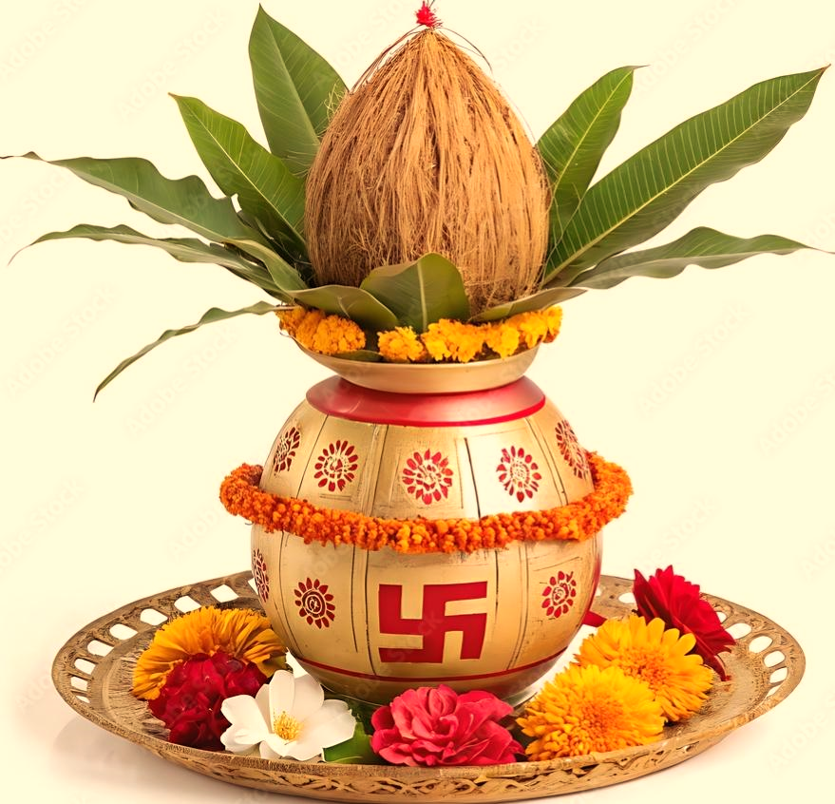वैवाहिक
कार्यक्रम
हल्दी : 01 दिसम्बर 2025, दिन सोमवार (सायंकाल)

मातृपूजन शुभ विवाह वधू आगमन
02 दिसम्बर 2025 04 दिसम्बर 2025 05 दिसम्बर 2025
दिन मंगलवार दिन गुरूवार दिन शुक्रवार

नोट: बारात हमारे निज निवास से दिनांक 03 दिसम्बर 2025, दिन बुधवार को रात्रि 9 बजे बस द्वारा
"Pooja Residency"
B-38/67 महमूरगंज, वाराणसी के लिए प्रस्थान करेगी।
॥ श्री गणेशाय नमः ॥

वक्रतुण्ड महाकाय, सूर्यकोटि समप्रभः। निर्विघ्नं कुरु मे देव, सर्वकार्येषु सर्वदा ।।
माँ भगवती की असीम अनुकम्पा एवं आशीर्वाद से पवित्र एवं मधुर वातावरण में
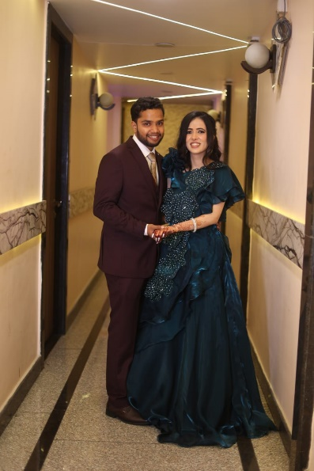
आयुष्मान - प्रखर त्रिपाठी आयुष्मती - कु० शिवांगी पाण्डेय
(सुपौत्र- स्व० राम जानकी त्रिपाठी एवं श्रीराम अवतार त्रिपाठी) संग (सुपौत्री-स्व० सुभद्रा पाण्डेय एवं स्व० महेश पाण्डेय)
(सुपुत्र- श्रीमती नीलम त्रिपाठी एवं श्री शिव प्रकाश त्रिपाठी) के (सुपुत्री- श्रीमती बीनू पाण्डेय एवं श्री प्रदीप कुमार पाण्डेय)

।। दाम्पत्य सूत्र बन्धन ।।
की मधुर बेला में आपकी सपरिवार गरिमामयी उपस्थिति एवं नव-युगल के
आशीष हेतु स्नेह युक्त आमन्त्रण स्वीकार करें।
आपका आगमन हमारा परम सौभाग्य होगा।
दर्शनाभिलाषी : स्वागताकांक्षी : विनयावनत् :
ओम प्रकाश त्रिपाठी, गणेश प्रकाश त्रिपाठी सूर्य प्रकाश त्रिपाठी, उत्कर्ष, शशी त्रिपाठी राम अवतार त्रिपाठी
सुधांशू, संस्कार, सौम्या एवं समस्त त्रिपाठी परिवार रीता त्रिपाठी मो० 9717247102

